Årsmøte Bamble jeger og fiskerlag
2023

29.02.2023 Kl 18:00 på
Frivillighetssentralen på Stathelle
Falkåsveien 8. 3960 Stathelle

Agenda:

1. Konstituering av møte
Godkjenning av innkalling
Godkjenning av dagsorden
Godkjenning av forretningsorden
Valg av ordstyrer
Valg av sekretær/referent
Valg av tellekorps
Valg av to medlemmer til å undertegne protokoll
2. Årsmeldinger fra siste kalender år.
3. Revidert regnskap fra siste kalender år
4. Innkommende saker med styrets forslag til vedtak
5. Andre saker som styret har ført opp til dagsorden
6. Styrets forslag til virksomhetsplan og budsjett
7. Styrets forslag til kontingentnivå
8. Valg av styre i henhold til §8
9. Valg av medlemmer til utvalg etter behov
10.Valg av valgkomité på tre medlemmer
11. Valg av revisor
12. Utnevnelse av Æresmedlemmer

2. Årsberetning
Årsberetning for Bamble Jeger og Fiskerlag 2022
2023 har også vært ett år med stor aktivitet i laget. Det har vært store aktivitet på Bamble skytesenter. Og på jaktterrengene vi leier fra Bamble Kommune særlig på Grønne stykket. Særlig utleie av hytter som har vært godt se utvalgets rapport. Men den største dugnaden har foregått på servicebygget, der har det jobbet dugnad hver tirsdag fra 17 til 21 omtrent hver uke med en kjerne på 5-8 stk. Det har tatt lang tid, men sånn blir det når det meste er tatt på dugnad og etter at snekkeren var ferdig med sitt. Vi hadde gjennomgang med kommunen 12.12 vi fikk noen mangler som måtte gjøres, men er i godt i gang med det. Vi regner med at det er ferdigstilt til dette årsmøte. Men det har vært mye annen dugnad også. Jegerprøvekurs er det avholdt 3 stk. med ca 120 kandidater, vi fikk ett problem da Lasses ble lagt ned, men dette ordnet seg da vi fikk låne lokaler på Frivillighetssentralen på Stathelle av kommunen. Styremøter og andre møter er også avholdt der. Så en stor takk til velvilligheten fra kommunen.
Vi er nå 553 betalende medlemmer fjerde størst i Telemark med en økning på 25 medlemmer ca 5% økning
Lerdueutvalget har også hatt en stor aktivitet gjennom året så en stor takk til leder i utvalget som har ordnet det meste, les mer i lerdueutvalget rapport. Det har også vært skyting for ungdom og jenter
Vi har også hatt en godt samarbeide med Bamble Ungdomsskole med frilufts gruppene i 8-9-10 klasse. Der har vi vært og snakket og vist film, og vi har hatt laserskyting. Vi har også hatt skytedager på haglebanen med grilling av pølser alt var kostnadsfritt for skolen. Skolen lånte også hyttene på Grønne Stykket. Vi har også hatt ungdomsklubben på Herre med på skyting og grilling.
Båten som vi fikk fra NJFF i 22 ble lagt i Flåtevann. Det har vært avholdt Fiskesommer, den ene på brygga i Langesund med nesten 17 deltagere. Økonomien i foreningen er også god selv om det er brukt mye penger. Det har vært 7 styremøte og behandlet 75 saker. Vi er også med på ett sjøørret prosjekt som gjelder Rongsbekken, der er nå prosjektet finansiert gjennom regionlaget. Så her blir det aktivitet gjennom våren. Nærmere om hva som skal skje blir lagt ut på nettsiden vår. Jeg har vært i kontakt med Skjulstad i Fritzøe Skoger om laksefiske i Herre elva. Vi får en enklere kontrakt når han får tid til å skrive den
Vi var representert på årsmøte til NJFF på Skjærgården Hotel i Langesund der var, Jon Ivar Thomas og Petter Merete
Leder var representert i NJFF Telemark som regionleder på 8 styremøter, regionårsmøte og foreningssamling to representantskapsmøter og regionsamlinger
Så en stor takk til alle som har vært med på å få alt dette til
Hans Kristian Halvorsen
Leder Bamble jeger og fiskerlag
2. Årsberetning
GRØNNE STYKKET ÅRSRAPPORT 2023
Gjennom jaktsesongen 2023 var det noe økt bruk av terrenget på Grønne stykket. Området er ikke av de mest viltrike, men et heldig jaktlag fikk god uttelling, med felling av to rådyr under sin jakthelg.
Opplæringsjakta etter elg og hjort ble gjennomført under ledelse av Jon Ivar Moseid. Det ble elgfall! I forbindelse med dette er våre hytter disponible for jegerne.
Hyttene Jaktstua og Tangane leies ut via Inatur gjennom sommersesongen, og er veldig populære! Særlig Tangane trekker mye folk. For oss som er engasjert i utviklingen av dette området, er det stor glede å få tilbakemeldinger fra folk som finner den store roen på hyttene her. Mange barnefamilier har vært på overnatting, og her får ungene utfolde seg i naturen.
På grunn av varme og tørke ble det nedlagt totalt fyringsforbud en del av sesongen, og dette ble respektert. Forbruket av ved var derfor ikke så stort, og beholdningen er god foran sesongen. En aktiv vedgjeng under ledelse av John Idar Tangen tar turen inn vinterstid, og gjør en solid jobb. Denne sesongen er det først og fremst Lille Hundekilen som skal få forsyninger.
Svært mange som bruker hyttene, benytter anledningen til å fiske, og greier man å knekke koden, er det spennende fangster! En enslig fisker fikk tolv-femten fine ørreter på stang i løpet av et par dager på Tangane, og det ble meldt inn en solid ørret med en vekt på 1,2 kilo som ble tatt på stang av et barn som var med på tur til Jaktstua. Sånt kan det bli fiskedille av!
Det var i 2023 noe utleie av Lille Hundekilen, og dette skal opp i kommende sesong, da det er planlagt at også denne skal inn på Inaturs nettsider. Stedet skal leies ut med særlig vekt på sitt særpreg som gammel husmannsplass, og vi håper mange finner det spennende at man nærmest må krype opp på loftet der soverommet er.
Ungdomshytta/Uthuset er den minste hytta, og skulle vært åpnet for utleie fra 2023. Vi rakk ikke å gjøre den ferdig, men råteskader er utbedret i gulv, og vi satser på at hytta skal åpnes sommeren 2024. Planen er at denne skal framstå i et mer moderne og funksjonelt preg innvendig enn de øvrige hyttene. Mye gammelt skrot er tatt ut og kjørt på fyllinga.
Etter at det var tømmerhogst i området, er terrenget åpent og flott, og fra hyttene kan man se beitende dyr i den nye vegetasjonen som vokser opp. Særlig verandaen på Uthuset har vid utsikt!
Også på denne hytte blir det solcelle til belysning, og et kjøleskap som sørger for at man kan holde mat og drikke kaldt. Det er også anskaffet nytt gassbluss, og familiekøye, slik at det blir overnattingsmulighet for tre til 4 personer.
Tangane fikk både nytt, større kjøleskap, og et nytt og kraftig batteri til solcelleanlegget, sist sesong. I tillegg er det kjøpt inn et eget aggregat. Dette letter arbeidet med rengjøring og batterilading, samt bruk av verktøy.
Ved Tangane ligger også ei gammal tømre fra skogsarbeidets dager, og denne skal tømmes for gammelt skrot, før den kan åpnes for publikum slik at de kan se hvilke kår det var i gamle dager. Arbeidet ble påbegynt i høst, og vil forhåpentligvis være klart før sesongstart.
Intet foreningsarbeid uten ildsjeler, og for Tanganes del må vi fremheve Thor Nordkvelle, som står for en super innsats når det gjelder smarte løsninger og praktiske utbedringer! Slik innsats har mye å si. På Grønne stykket har vi også stor nytte av rørholtingene Paul Åge Halvorsen og unge Sverre, som tar den nødvendige transporten fra og til hyttene. Det er mye som skal på plass til sesongstart, og særlig ved oppussingsarbeider er det greit å slippe å bære ut og inn på ryggen.
For at ikke det skal bli for mye «trøkk» av mennesker i området, vil hyttene Jaktstua, Uthuset og Lille Hundekilen ikke bli utleid samtidig. Det skal varieres med åpne og stengte uker. Noe av mystikken og særpreget på Grønne stykket er nettopp fred og ro.
Unntaket er om f.eks. en storfamilie eller vennegjeng ønsker ekstra overnattingsplass.
Vi har nå to til tre båter tilgjengelig ved båthuset, og en båt ved Tangane. I tillegg er det lagt ut en privat båt i Steinsvann som et tilbud for gjester ved Jaktstua. Når den er ledig, kan den etter avtale lånes av andre. Det er fin fisk i Steinsvann!
Foreningens to kanoer ble fraktet inn til Langen sent på høsten, og meningen er at disse skal fordeles på Tangane og båthuset.
Båter og hytter trenger dugnad våren 2024, så vi ber om at folk melder sin interesse når dugnader legges ut.
Koordinator Grønne stykket/hyttene
John Kyrre Fjeldvik

2. Årsberetning
JAKTUTVALGET ÅRSRAPPORT 2023
Det er gjennomført nok et jaktår der mange av våre jegere kan se tilbake på spennende opplevelser! Enten man får utbytte i form av felt vilt eller ikke, kan jakt måles i opplevelser. Noen ganger er det nære på, andre ganger må man la være å skyte, og noen dager kan glimtet av viltet være spennende nok!
Trekningsmøtet ble holdt på standplass haglebane på vårt skyteanlegg, der det ble gjennomført enkelt og raskt. Til stede var også ettersøksekvipasjene, og alle som trengte det, sikret seg avtaler.
Gjeldende regler i Bjfl er at det skal være en ettersøksavtale direkte med ekvipasjen. Man må forsikre seg om at ettersøksekvipasje er tilgjengelig den dagen man skal ut. Vi tillater derfor ikke løsninger hvor man ikke kan ha en direkte kontakt på forhånd! Det er jegerens ansvar at ettersøksekvipasje kommer når man trenger det. Avtalen må være sikker!
Det ble felt rådyr fra første dag i bukkejakta, og etter hvert ble det fall på alle terrenger. Nytt av året var at jegerne selv måtte melde inn felt rådyr via en app, og dette løste seg enkelt for de aller fleste!
Selv om de fleste dyra ble felt av jegere som jaktet alene på en del av terrenget, viste det seg at den nye ordningen med lagsjakt (samarbeid jegere imellom) ga gode resultater. Utvalget letnet litt på regelverket slik at man nå har utvidede mulighet til å jakte sammen som et lag, med en felles kvote for dagen. Jakt blir en mer sosial opplevelse. Jeger som har felt dyr, trenger ikke stoppe egen jakt for dagen, men kan felle dyr på kortet til en av de andre i laget denne dagen, så lenge det er en sikker avtale for dette, og at kvotene tillater selvsagt.
Dette er nærmere definert i Jaktfolderen, som alle plikter å sette seg inn i før jakt. Vi oppfordrer våre jegere til å ta med seg f.eks. ungdom på jakt, og kanskje slik «lagsjakt» er en god anledning til akkurat dette?
Nytt av året var også påbudet om at alle våre jegere skal bruke en eller annen form for synlighetsfarge. Dette gjelder også når man jakter alene! Selv om ingen andre har booket samme terreng denne dagen, er det andre jegere ute i naboterreng.
I tillegg ble det nedlagt totalforbud mot at våre jegere ferdes i terrenget med blyammunisjon til hagle. Dette er i tråd med lovendringen i Norge. Jaktoppsynet har fått kontroll av dette som en av sine oppgaver.
Endringene ble lagt inn i den reviderte Jaktfolderen, og ble gjort kjent via våre nettsider, samt gjennom kommunikasjon utad i forbindelse med booking av terrenger, kortsalg osv.
I løpet av sesongen ble det innskjerpet at leder jaktutvalg alltid skal varsles dersom det løses skudd under rådyrjakt. Uansett! Situasjonen skal vurderes nøye, og ettersøkshund skal settes på så snart som mulig for å utrede om det kan være påskutt dyr.
Det ble gjennomført ettersøk i samråd med leder jaktutvalg/viltnemnda etter vurderinger av skuddsituasjoner. Ettersøk pågikk så lenge som nødvendig, og ikke avsluttet før etter avtale med viltnemnda.
Det ble satt av to helgedager til fellesjakt på Rafnes sent i sesongen. Det var stor interesse rundt fellesjaktene, med mange påmeldte. Postlinjer var merket før jakta. Den første fellesjakta forløp med fall, neste helg med utfordrende vær, slik at den måtte utsettes. Vi prøvde på ny frisk helga etter, og selv om det ikke var fall under denne, ble det spennende drev med friske loser og «sette dyr».
Gledelig at jegere hadde med seg barn/ungdom på disse fellesjaktene!
Utvalget hadde det tradisjonelle ansvar for bevertning/kiosk og utlodning, for Jegermøtet på Rønholt i september. Etter flere års pandemiopphold, kom dette årvisse arrangementet i gang igjen, og vi kan vel tillate oss å klappe oss selv litt på skuldra når vi erklærer vår del av arbeidet som vellykket. Medlemmene i jaktutvalget, samt andre interesserte sentralt i bjfl, gjorde en flott innsats med å hente inn premier til utlodningen, og vi opplevde faktisk å bli utsolgt for lodd! Mange fornøyde sjeler kunne ta med seg premier hjem etter trekningen. Overskuddet ble et viktig tilskudd til vår frivillige forening. Vi er avhengig av hver krone vi kan få inn!
Ganske tidlig i januar fant Jaktutvalget det nødvendig å stenge våre terrenger for all hundejakt og trening av hund, på grunn av tungt snøfall og streng kulde. Dette ble gjort av hensyn til rådyra, og uten at det var innført ekstraordinær båndtvang. Vi fant situasjonen så krevende for rådyra at det var helt nødvendig.
I dagene etter fulgte Bamble kommune, og etter hvert også nabokommuner, opp med vedtak om ekstraordinær båndtvang.
Utvalgets medlemmer hadde stort sett kontakt seg imellom via sms/e-post gjennom året, med unntak av ett fysisk møte. Dette har fungert greit.
Jaktutvalget arbeider kontinuerlig for å finne nye jaktmuligheter for våre medlemmer, og særlig med tanke på rekruttering av ungdom. Dette ser nå ut til å bære noe frukter, men vi håper de som kan ha tips om flere muligheter, gir utvalget beskjed om dette.
Jaktutvalget har bestått av:
Mads Nygaard, David Kise, Thomas Pettersen, John Kyrre Fjeldvik (leder), Joachim Engan, Kjetil Finmark, Stian Tønnessen

Leder Jaktutvalget
John Kyrre Fjeldvik

2. Årsberetning
ÅRSRAPPORT JAKTOPPSYNET
Bamble JFLs jaktutvalg innførte i 2023 endringer i regelverket både for å høyne sikkerheten mellom jegerne, og for å følge opp lovendringer under jakt.
Det ble nedlagt forbud mot å bære med seg alle typer blyammunisjon til haglgevær i våre terrenger, og innført påbud om varselfarger på klær/caps i forbindelse med all jakt.
Dette var blant forholdene som Jaktoppsynet holdt spesielt godt øye med.
Det ble gjennomført et titalls oppsynsturer, fordelt på alle terrenger.
Ingen merknader.
Jaktoppsynet utførte, som tidligere år, stikkprøvekontroller i terreng i forbindelse med jakt, samt kontroll av bookinglister og papirer. Det ble også foretatt kontroller via telefon, der jegere måtte dokumentere nødvendige papirer.
Ingen merknader.
Kontrollene blir positivt mottatt. Det er hyggelig å være i Jaktoppsynet når man møtes av positive holdninger.
Alle er tjent med at foreningens regler, og spesielt lovverket, overholdes. Interne forhold tas opp i jaktutvalget, men som kjent vil brudd på loven alltid bli meldt til politiet. Det er veldig hyggelig at vi har passert et jaktår uten hendelser som har medført påtale fra Jaktoppsynets side.
Bamble JFL Jaktoppsynet
John Kyrre Fjeldvik
Leder
2. Årsberetning
Årsrapport for lerduegruppa 2023
Det har vært stor aktivitet i gruppa i 2023 med mange arrangementer utover de faste kveldene.
Første halvår ble det arrangert 22 treningskvelder for skyttere
I tillegg ble det arrangert 3 jegerprøvekurs (skytedel) og en jaktsamling, samt 3 skytinger for ungdom
2 skytinger for skoleungdom/klasser.
Privatarrangementer: Skyting før utdrikningslag, et privatarrangement og en bedriftsskyting.
Andre halvår ble det arrangert 24 treningskvelder for skyttere
I tillegg ble det arrangert 1 jegerprøvekurs (skytedel), 3 skytinger for ungdom, 1 skyting for damer.
Privatskyting 2 stk.
Det har vært utarbeidet planer for standplasslag både for vanlige onsdagsskytinger og for lørdagsskytingene på vinterstid.
De desidert beste månedene inntektsmessig for foreningen er mai, juni, juli og august, men også andre måneder har relativt bra oppmøte og salg.
Generelt har det vært mange nye kunder, både medlemmer og ikke-medlemmer og vi får gode tilbakemeldinger på veiledning og stemning på anlegget.
Utstyret har i det store og hele fungert bra.
Foreninger har 5 hagler til utlån for skyttere som ikke har egne. Veldig vellykket tilbud.
Vi har alt overveiende anvendt facebook for å annonsere skytinger, både vanlige treninger, men også egne arrangementer for barn og ungdom. Overganger fra skytinger på onsdagene til lørdagene og vice versa.
Inntekter kr. 175 490 (inklusive midler det må søkes om, blant annet barn og ungdom), dette er marginalt under budsjettet som antyder kr.180 000 i inntekter.
Anvendt skudd: 31 050
Ungdomsserier: 202
Innkjøp:
Skudd 64 000 stk. til snittpris 3,13 – Duer 90 750 stk. til snittpris 1,10
I løpet av høsten har vi fått rekruttert 3 nye personer til lerduegruppa og 2 til reservelista vår. Vi er veldig fornøyde med dette og svært glad for at vi i 2024 kan ha enda flere å spille på i gruppa vår og fordele på skytedagene, som ansvarlige for standplass og salg.
Lerduegruppa har i 2023 bestått av:
Lerduegruppe 2023
Petter Jonas | Leder
Merete Jonas | Organisator og regnskap
Hans Kristian Halvorsen
Torstein Strømmen
Odd Skaar
Trond Thomassen
Eskil Reite
Bjørn Dalevoll
Theodor Eidbo Hansen
Thomas Pettersen
Klaus Kolloen
Reserve:
Jon Ivar Moseid
Stian Tønnesen
Carl A Behrens
David Kise

Klaus Kolloen trer ut av gruppa etter 2023 og laget vil benytte anledningen til å takke for innsatsen

2. Årsberetning
ÅRSRAPPORT FOR 2023 SKYTEBANEUTVALGET
BAMBLE JEGER OG FISKERLAG

Utvalget har bestått av følgende personer i hele perioden, hvor både leder og utvalgsmedlemmer ble valgt ved årsmøte i februar 2023.
Utvalgsmedlemmer:
- Eskil Reite, leder
- Bjørn Dalevoll, utv. medl.
- Torbjørn Skaugen, utv. Medl
- Torstein Strømmen, utv. Medl
- Odd Skaar, utv. Medl
- Carl Arthur Berhrens utv. Medl
- Jan Kjell Rugtvedt, utv.Medl.
Samarbeidsutvalg med Bamble Skytterlag:
- Eskil Reite
- Torstein Strømmen
Oppnådde milepeler for Skytebaneutvalget i 2023:
- Servicebygget ferdigstilt fra tømrer, og resterende teknisk infrastruktur under ferdigstillelse.
- Bygge strøm er avsluttet og lagt om til PK skap. BJFL har nå eget abonnement på skytebanen.
- Rørleggingsarbeider ferdig med unntak av benk i salgsrommet. Kloakkanlegg og brønnvann klart for idriftsetting når elektrisk er sjekket ut.
- Spillemiddelregnskap for Servicebygget er ferdigstilt, regnskap innlevert, godkjent og rest beløp blir utbetalt ved endelig ferdigstillelse av bygget. Kommunens andel av finansieringen er også utbetalt.
- Spillemiddelsøknader for Riflebane er nok en gang fornyet, siden denne ikke ble innvilget i 2023.
- Det er etablert bygge-strømskap på tomt for Riflebygg og avretting av byggegrunn var i gang inntil snø og frost satte en stopper for videre arbeid.
- Alarmanlegg kategori 2 er kabeltrukket og klar til å ferdigstilles med sensorer og sentral.
- Ventilasjonsanlegg vil bli installert i løpet av februar.
Dugnadsaktivitet i 2023
- Ca. 850 timer dugnad med praktisk arbeide, samt prosjektering / jobb med bestilling av materiell/utstyr fra ulike leverandører.
- Generelt, og som siste år, så fordeler disse timene seg på for få medlemmer, slik at belastingen på enkelte er altfor høy. Dette er en alvorlig bekymring også for dugnadsåret 2024.
Møtevirksomhet:
- Det er avholdt 2 innkalte møter i skytebane utvalget, i forbindelse med disponering og planlegging av dugnads ressurser på servicebygget, og et møte for teknisk planlegging av Servicebyggets tekniske gjennomføring i avslutningsfasen.
- Diverse korrespondanse og mange telefoniske samtaler innad i utvalget.
- Ingen møter i Samarbeidsutvalget med Bamble Skytterlag i løpet av 2023.
Midler:
- 85 % av spillemidler er utbetalt fra Bamble kommune til Servicebygget
- Kr. 250 000,- i støtte til Servicebygget er utbetalt fra Bamble Kommune.
- Regnskapsfører fører eget regnskap for skytebane prosjektet, bygg for bygg.
- Momskompensasjons regnskap for Servicebygget er avsluttet, godkjent revisor og innlevert innenfor frist, og forventes utbetalt dette år.
- Momskompensasjon for 2022 er mottatt.

Total består prosjektet av følgende:
60° Haglebane med standplassbygg som muliggjør både Sporting og Trap øvelser.

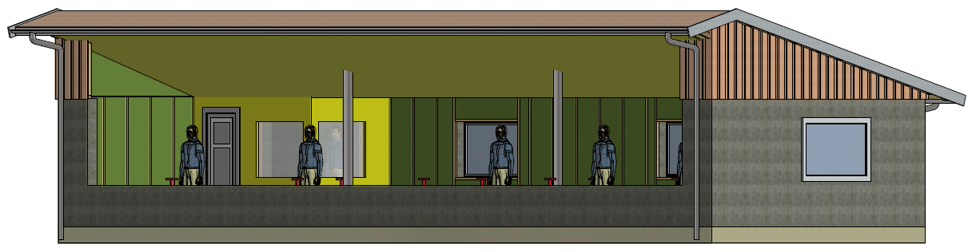
  - FERDIGSTILLT OG I DRIFT JUNI 2022

Servicebygg med lagerplass for klubbens materielle og daglige drift.
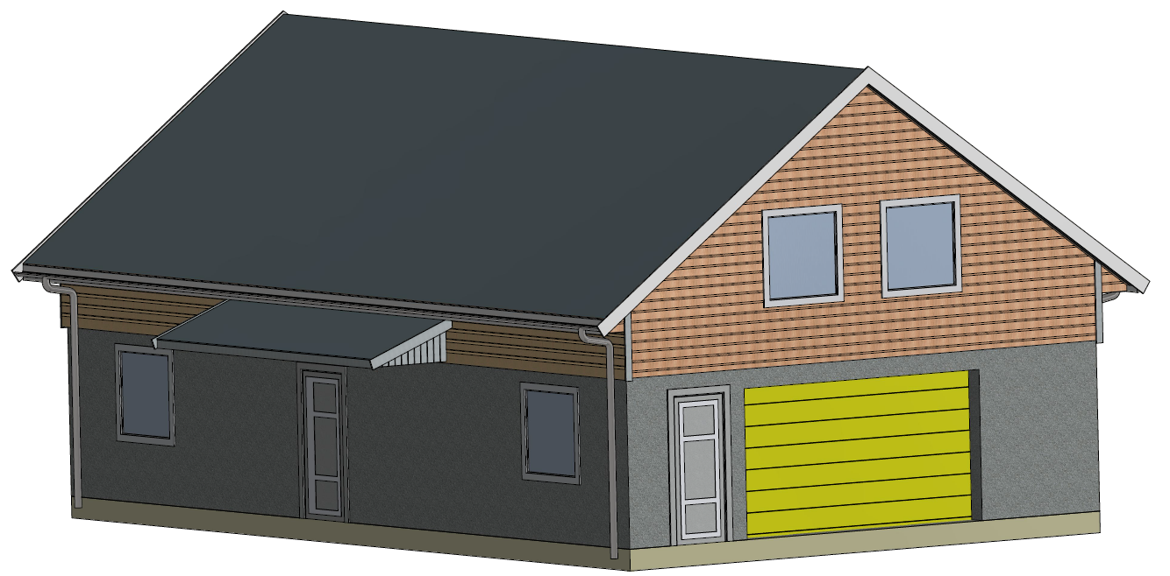
  - FERDIGSTILLT OG I DRIFT MARS 2024
RIFLEHUS
Med 100 meters riflebane for bevegelige mål, løpende elg, osv.
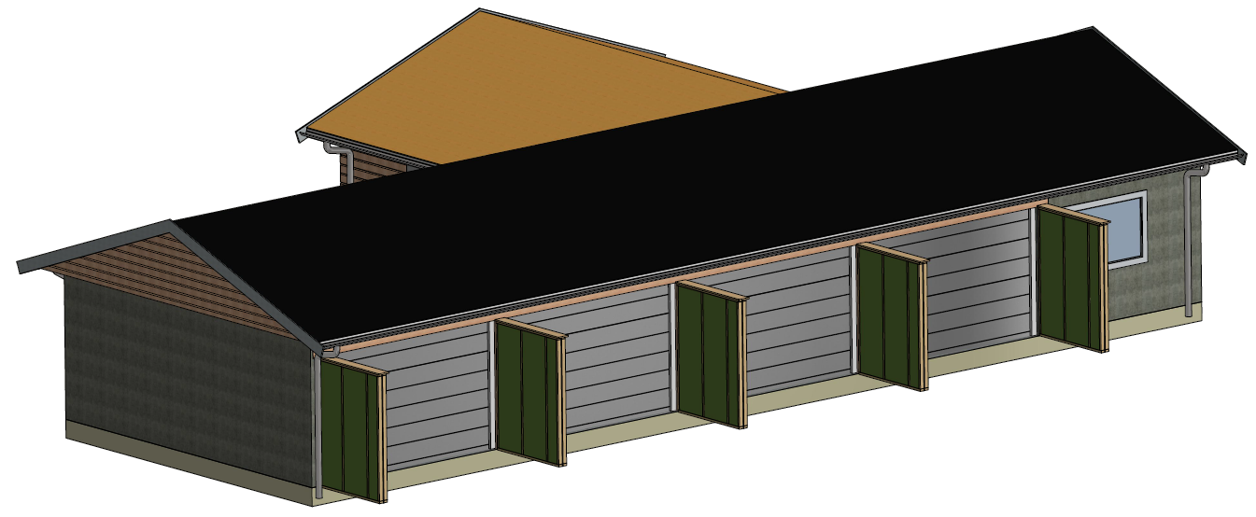
  - PLANLEGGES FERDIGSTILLT OG I DRIFT SLUTTEN AV 2024
FREMDRIFTSPLAN FOR ÅRET 2024
- Klargjøring for støp av plate i løpet av april måned. Dette krever en del dugnadsaktivitet etter påske, som i hovedsak vil gjelde planering, etablere L-elementer og isolasjon, samt gulvvarme og røranlegg for elektrisk i platen. Eskil vil lede dette arbeidet.
- Bygget settes opp av ekstern tømrer/entreprenør etter at spillemiddelsøknad er bekreftet innvilget primo juni. Tilbud er innhentet fra en leverandør, men vi må minst ha et alternativ og vurdere opp imot, før ordre settes. Tilbudene må også justeres iht. bygg-beskrivelse.
- Tilgjengelige dugnads ressurser konsentreres, i perioden mens tømmerarbeider pågår, om garasje for løpende elg og dennes tilhørende bane.
- Tilvirkning av vogner og skinnegang utføres av Bamble videregående som en del av skolens opplæring. Det samme gjelder for styreenheten. Eskil vil følge opp dette, men trenger en som kan følge opp styre enheten.
- Installasjon og innkjøring av vogner og skinne gang vil kreve dugnadstimer på høsten 2024. Det samme vil gjelde for installasjon av fangvegger og øvrige fysiske bane omgivelser, slik som etterfylling av fang materiale, tilbake fylling mot mur osv.
- Det vil under tømrer arbeidets fremdrift kreve noe dugnad for installasjon av teknisk infrastruktur i riflehuset. Eskil vil lede dette arbeidet.
Oppsummering av møtevirksomheten / dugnadsvilligheten:
Generelt har positiviteten og frammøte prosenten vært upåklagelig, når spesielle oppdrag har vært påkrevd for å oppnå tidsfrister. Det er likevel helt nødvendig at antallet tilgjengelige dugnadshender økes betraktelig, fordi det er lite rotasjon innat i dugnadsgjengen.
Det må jo også presiseres at dugnadskvelder er trivelige med godt humør og gode burgere stekt av økonomiansvarlig. Også er det jo en utmerket måte å bli bedre kjent med hverandre på.
Leder skytebane utvalget.

--- Brevik februar 2024 --
2. Årsberetning
Årsrapport fra Ungdomsutvalget

Det har vært 6 skytinger for ungdom
Alle ved Tomas Pettersen Theodor Eidbo Hansen og Hanne Thorsdalen
2 skytinger for skoleungdom/klasser.
Vi har hatt tre samlinger og en skytedag med lærere og elever ved friluftsgruppene 8-9 og 10 klasse ved Bamble Ungdomsskole. I møtene ved skolen fortalte vi litt om hva BJFL drev på med kjørte filmen Jakt og fiskelandet som er NJFF 150 års jubileumsfilm. En av dagene hadde vi laserskyting. Det er ca 90 elever ved disse trinnene. Og vi arrangerte en skytedag for de som ville på øverste trinn ca 20 stk. vi har også hatt en skytedag for Stjerneklubben-fritidsklubben på Herre med 8 deltagere og tre veiledere med Heidi Herum fra Bamble Kommune. Jon Ivar og Hans Kristian har hatt møtene med skolen disse var på dagtid. På skytedagene har vi hatt stor hjelp av Petter Jonas og Odd Skaar
2. Årsberetning
Årsrapport fra fiskeutvalget
Vi har hatt to stk. fiskesommer arrangementer det ene med årlig oppmøte det siste på fiskebrygga i Langesund med ca 17stk. Vi bør kjøpe inn noe utstyr som tenger som fjerner kroker og lignende. På siste fiskesommer var det Jon Ivar, Anne Gro Thingstad og Hans Kristian. Avor er tatt på land. Vi ta ut motor for å finne feil med hovedstrøm, da vil det bli dugnad med skraping av bunn og legge på nytt bunnstoff og polering båten vil da stå ved Hegnamaskin på Rugtvedt. Det vil bli gitt poeng på dette arbeidet
Det har vært kontakt med Kjartan Skjulstad fra Fritzøe Skoger angående fiske. Det har vært Rolf Klubben og Hans Kristian som har hatt denne kontakten. Hans Kristian har tatt over for Rolf angående dette. Hans Kristian har også hatt ett nært samarbeid med regionlaget angående finansiering av restaureringen av Rogsbekken dette arbeidet vil bli satt i gang nå i vår

2. Årsberetning
Årsrapport fra studieleder
Studielederes rapport for 2023
Jegerprøvekurs.
Det er ingen tvil om at når det gjelder jegerprøven er vi i Bamble en stor aktør. I fjor ble ett nytt rekordår med hele 119 kursdeltagere. Men en ca fordeling på 50 % Bamblinger 30%Grenland og 20% utenbys fra. Vi ser at folk velger våre kurs mye pga gode rykter fra tidligere deltagere og at vi leverer intensivkurs over to helger. Noe som vi vet at våre deltagere setter pris på. Nytt av året var at vi i august måtte ut å lete etter lokaler, da lokalene på Lasses forsvant for oss. Men Bamble kommune leverte de, da vi spurte om lokaler. Frivillighetssentralen på Stathelle gav oss nye muligheter. Her satser vi på å være fremover, og kommer til å søke om lokaler til den videre kursvirksomheten.
Dugnadstimer på jegerprøve kurs er 450
Foreningen har 3 jegerprøveinstruktører; Hans Kristian Halvorsen, Jan Heramb Karlsen og undertegnede.
Foreningen er på jakt etter flere jegerprøveinstruktører – så ta gjerne en prat med oss om du kunne tenke deg å drive med dette.
Introjakter 2023
I år satte vi følgende introjakter på planen:
Storviltjakt (Elg og Hjort) på det Grønnestykket
Rådyrjakt Bukk - Rafnes
Rådyrjakt Ordinær – Rafnes
Introjakt på bukk:
En morgenøkt og en kveldsøkt 10-11 august.
Ett tilbud som jeg tror vi kommer til å videreutvikle i 2024.

Introjakt på det Grønnestykket (Storviltjakt)
5 jaktdager.
Først en lørdag med Hjortejakt
Så to helger med Elg og Hjort på menyen.
Vi har hatt fulle hus alle helgene.
Tilbudet er kjærkommet i opplæringsarbeidet. I år prøvde vi litt forskjellige varianter mht. hunder. Vi hadde dager med bare kortbeinte hunder, men også dager med elghunder. Dette resulterte i mye spennende dager i skogen. Ekstra spennende ble det nok for far og datter på 17 som begge hadde fersk jegerprøveeksamen i sekken. Da det kom ei kvige ned på posten, der datt den. Så da var det alle mann til pumpene. Noen hentet dyret, mens andre fikk laget bål. Når dyret kom til huken ved Steinsvann ble det flådd og klargjort for tur til slakteriet.
Resten av helgene hadde vi kontakt med dyr og gode loser både i nær postene og like bak postene.
Jeg vil takke alle hundeførerne som har stilt opp disse helgene og alle veilederen som kommer gang etter gang. Uten dere hadde vi ikke kunne drevet dette arbeidet.
Jeg ser at deltagerne på våre introjakter er mye kjente fjes fra våre jegerprøvekurs, skytebane og våre egne medlemmer. Det var en grei blanding av unge, damer og menn som ønsket å delta. Flere av deltakerne hadde også med sine barn på jakt
Introjakt på rådyr ordinær
To helger med fellesjakt i desember på Rafnes, hadde vi satt av 3 plasser til introjaktjegere. Dette er også en grei kombinasjon. Vi gir deltagerne trygge rammer, de møter det sosiale og treffer medlemmer. Dette er også noe vi kommer til å videreutvikle fremover i 2024.02.06
Totalt har det blitt lagt ned over 700 timer rundt arbeidet med introjakter i 2023. Vi gjennomført 9 jaktdager, med over 40 deltakere.
Jeg håper at enda flere kanskje kunne tenke seg å være med å avholde en introjakt for nye jegere i Bjfl regi. Noe av det jeg har i tankene er bever og rev.
Så hvis noen har både, kunnskap, tid og lyst til å bidra er det bare å ta kontakt.
Noen planer for studiearbeidet i Bjfl fremover.
Utdanne flere skyte instruktører, både hagle og rifle. Slik at vi kan avholde flere skytekurs på vår egen bane.
Noe som også vil komme på programmet for høsten 2024 er nedskjæring av hjortevilt, nedskjæring av rådyr.
Vi planlegger også å sette opp ett jaktlederkurs vinter 2025.
Jon Ivar Moseid
Studieleder i Bjfl

3.Revideret regnskap fra siste år
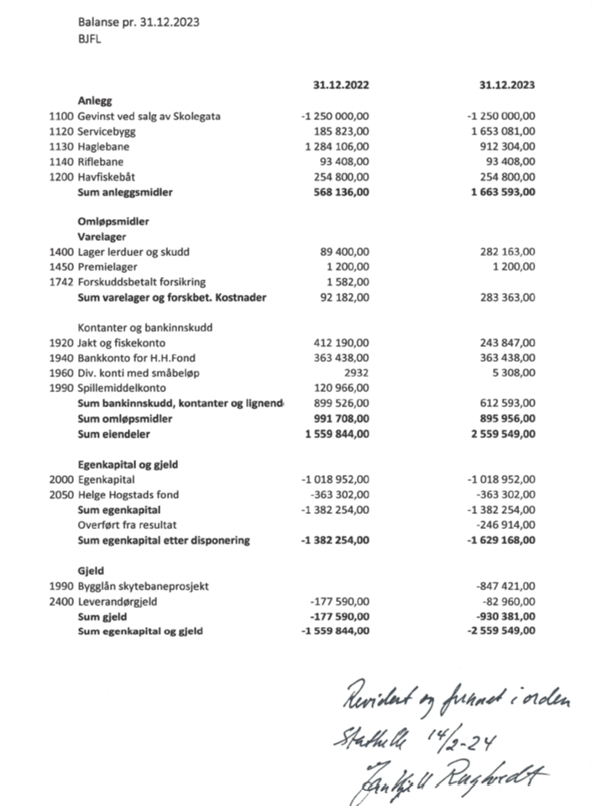

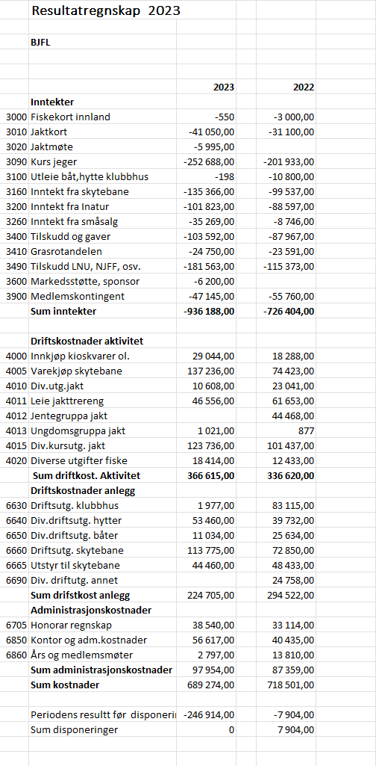
4. Innkommende saker med styrets forslag til vedtak

NYE REGLER DUGNADSPOENG OG TREKNINGSMØTER FRA 2024

Bakgrunn: Vi må få opp dugnadsarbeidet på skytebanen, siden det nå er en liten håndfull som gjør hele jobben, og alt arbeidet sliter veldig på. I en forening så stor som vår, må flere delta.
Fra 2024 gjelder følgende:
Minstekrav for kjøp av jaktkort er som tidligere 2 dugnadpoeng.
Ved trekningen gir disse to dugnadspoengene gir 1 stk. lodd. Ved opparbeidelse av mer dugnad, får man et ekstra lodd pr dugnadpoeng. Maksimalt ti lodd. Dette gir større sjanser til å trekke de beste terrengene. Alle opparbeidede lodd deltar i trekningen.
TREKKES EN DAG AV GANGEN
Bukkejakt og ordinærjakt trekkes for en jaktdag av gangen. Man kan ikke trekke begge dagene på en gang, som tidligere. Den som blir trukket ut i første runde, er ute av videre trekning i denne runden etter å ha valgt sitt terreng. Når alle har trukket jaktdag 1, er det ny trekning for jaktdag 2, der alle lodd deltar på nytt. Igjen er det de med flest lodd (som har gjort en jobb til felles beste i foreningen) som har størst sjans!
MER TID TIL FORBEREDELSE
Tidlig trekningsmøte bukkejakt gir større forutsigbarhet. Jegerne får god tid til å gjøre seg kjent med bukkene, finne poster, evt. rydde litt på post.

Trekningsmøte bukkejakt i 2024 avholdes søndag 16.juni kl. 17. Sted: Skytebanen BJFL haglestandplass.
Trekningsmøtet for ordinær rådyrjakt (jakttid fra 25/9) settes til søndag 8. september kl.17, samme sted.

Det stilles presise krav til et dugnadpoeng, målt i minimum arbeidstimer. Krav til et poeng er minst 6 timers dugnadsarbeid. To slike dugnader må til for å oppnå 2 poeng. Deltar man i korte dugnader, inntil fire timers varighet, gir dette et halvt poeng. Man må da ha enda en kort dugnad, for å oppnå et helt poeng. Kun hele poeng kan delta i trekningen.
Ved hver fullført dugnad på minst seks timer, ut over de to obligatoriske, oppnås et ekstra lodd. Maksimalt kan man oppnå 10 lodd.
Deltakere på dugnader må forsikre seg om at den ansvarlige for dugnaden, registrerer deres deltakelse, og at dugnad meldes inn.
NYE SJANSER MED MANGE LODD
Ved trekningsmøtet trekker man blant opparbeidede lodd fra alle frammøtte.
Etter endt første runde på trekningsmøtet, legges alle loddene inn igjen, og trekning av jaktdag 2 foretas med samme deltakere og på samme måte. Igjen er det de som har flest dugnadpoeng, som har flest lodd og best sjanser.
Sjansen til å kunne velge de mest attraktive terrengene øker betraktelig!
Kjøp av jaktkort utenom trekningsmøtet, krever minimum 2 dugnadpoeng. Det vil ikke være mulig å booke terreng for bukkejakt før tidligst en uke etter bukkejaktas start, dersom man ikke har deltatt i trekningsmøtet.
NYE MEDLEMMER MÅ HA DUGNAD
Tidligere har nye medlemmer, innmeldt etter 1.juni i jaktåret, sluppet kravet om dugnadpoeng ved kjøp av jaktkort. Fra 2024 gjelder dette ikke ved deltakelse på trekningsmøtene. For å delta her, vil kravene være de samme som hos foreningens jegere ellers.
Utenom trekningsmøtene vil nye medlemmer kunne kjøpe jaktkort som tidligere, uten krav til dugnadpoeng inneværende jaktår.
Vi håper imidlertid at nyinnmeldte ser verdien av å bli kjent i og med foreningen, og er med for å ta i et tak!

Styrets vedtak er at forslaget godkjennes

6. Virksomhetsplan for 2024 BJFL.
Innledning.
Bamble jeger og fiskelag har som hovedoppgave:
- Ivareta medlemmenes interesser innen jakt, fiske og naturforvaltning.
- Sikre bærekraftig høsting av vilt- og fiskeressurser
- Tilrettelegge for å sikre god rekrutering av jegere og fiskere.
- Følge de retningslinjer som kommer fra NJFF til enhver tid
For å gjennomføre dette har foreningen flg. tiltak/aktiviteter:
- Jegerprøvekurs
- Opplæringsjakt
- Leirdueskyting
- Kurs
- Høringsinstans for nye lover og forskrifter.
- Påvirke i aktuelle plan- og utbyggingssaker
Foreningen har sitt Servicebygg og sine skytebaner på Bamble Skytesenter
Hovedstyret.
Styret har ansvaret for at foreningen utfører de oppgavene som er nevnt i vedtektene.
Det er opprettet flere utvalg som sammen med styret har ansvar for aktivitetene.
Det er også ansvarlig for at foreningen har en god og sunn økonomi.
Tiltak:
- Påse at utvalgene utfører de pålagte oppgaver
- Gjøre tiltak for å få aktivisert, utvalg som har dårlig aktivitet
legge til rette for at flere kvinner blir utøvere av jakt og fiske og deltar i foreningsvirksomheten
- Gjennomføre lokale barne- og ungdomstiltak
- Samarbeide med andre miljøorganisasjoners lokale ledd etter behov
- Ha god budsjettkontroll.
- Være aktiv i de offentlige fora som er nødvendig å delta i.
- Gi medlemmene tilbud som gjør medlemskapet attraktivt, markedsføre foreningen og dens tilbud, og drive aktiv medlemsverving
- Benytte elektronisk kommunikasjon og portalens muligheter for lokal
- informasjonsspredning
Banen.

BJFL leier et område på Stillinga av Bamble skytterlag. Festeavtalen er på 40 år.
Foreningen har Servicebygg, standplass for leirdueskyting
Tiltak:
- Ha et offensivt baneutvalg.
- Opprettholde god kommunikasjon og godt samarbeid med offentlige organer.
- Samarbeide med Bamble Skytterlag.
- Planene for et permanent baneanlegg må ferdigstilles
Lerdueutvalget.
Utvalget skal legge til rette for gode forhold for leirdueskyting. Det skal drive med opplæring av unge jegere/skyttere.
- Ha banen i orden.
- Ha instruktører som tar seg av unge jegere og nybegynnere.
- Treningsskyting
- Tilby å skytekurs til førstegangsjegere
Jaktutvalget.
Utvalget har som hovedoppgave å administrere jaktområdene på Grønne stykket, Prestegården og Rafnes
Tiltak:
- Ha oversikt over bruken av jaktterrengene
- Tilby skyte kurs til førstegangsjegere
- Jobbe for å få leid nye jaktterreng.
Hytteutvalget.
Tiltak:
Utvalget har ansvaret for hyttene foreningen leier.
- Planlegge å utføre vedlikeholdsarbeid på hyttene.
- Sørge for at hytte er klare for utleie

Kvinneutvalget.
Kvinnekontakten har ansvaret sammen med styret for å gjennomføre aktiviteter for kvinnelige jegere.
Tiltak:

- Planlegge å organisere skytekvelder.
- Planlegge og organisere opplæringsjakt.
- Organisere sosiale tiltak.
- Rekruttere nye damemedlemmer
Fiskeutvalget.
Fiskeutvalget har ansvaret sammen med styret for å gjennomføre fiskeaktiviteter.
Tiltak:
- Styret må jobbe for å få aktivisert fiskeutvalget.
- Planlegge og gjennomføre fiskesommer.
Ungdomskontakten.
Ungdomskontakten har ansvaret sammen med styret for å gjennomføre aktiviteter for
ungdom.
Tiltak:
Arrangere ungdom skytinger sammen med lerduegruppa og jaktutvalget.
- Opplæringsjakt for ungdom.
- Gjøre det attraktivt for nye ungdomsmedlemmer.

Skytebane utvalget
- Planlegge og ferdiggjøre Servicebygg
- Planlegge og ferdiggjøre riflebanen

6. Budsjett for Bamble JFL 2024
Kontoplan Bamble jeger og fiskerlag
Klasse 3 - Inntekter |  | 2023 | 2024
3010 | Medlemskontingent | 59 000 | 55 000
3020 | Jegerprøvekurs, trening og instruksjon | 210 000 | 250 000
3110 | Tilskudd fra NJFF/andre | 70 000 | 35 000
3111 | Tilskudd Studieforbundet |  | 25 000
3112 | Frifond | 58 000 | 48 000
3230 | Kommunale tilskudd | 10 000 | 10 000
3250 | Reklameinntekter | 30 000 | 20 000
3251 | Gaver/tilskudd fra legater og fond |  | 15 000
3320 | Norsk Tipping AS | 25 000 | 25 000
3330 | Mva refusjon | 40 000 | 55 000
3340 | Årsmøte | 2 000 | 0
3350 | Lerduebanen | 180 000 | 180 000
3360 | Riflebanen | 0 | 0
3370 | Jaktinntekter | 35 000 | 40 000
3440 | Bamble Skytesenter | 20 000 | 15 000
3530 | Ettersøkshund/kurs |  | 10 000
3540 | Bevertning/kiosksalg | 0 | 0
3550 | Salg av Elgkjøtt/Hjortekjøtt | 20 000 | 10 000
3610 | Salg av profileringsartikler | 10 000 | 5 000
3710 | Jenter | 3 000 | 5 000
3810 | Inntekter hytteutleie | 100 000 | 100 000
3820 | Jaktmøte |  | 15000
3830 | Stevner | 0 | 0
3840 | Sponsor |  | 40 000
 | Sum inntekter | 872 000 | 958 000
 | inntekter 2023 | 936 188
Klasse 4 - Stevne og aktivitetskosnader
4020 | Deltakelse i andres stevner | 0 | 0
4210 | Trening og instruksjon | 20 000 | 20000
4410 | Ammunisjon/leirduer | 160 000 | 80 000
4420 | Premier | 0 | 0
4430 | Rifleammunisjon | 0 | 0
4440 | Bevertning/kiosksalg | 0 | 5 000
4450 | Ungdomsgruppa | 58 000 | 50 000
4460 | Jenter | 3 000 | 5 000
4470 | Kurs hund |  | 10 000
4510 | Utgifter til profileringsartikler | 50 000 | 30 000
4820 | Utgifter jegerprøvekurs | 75 000 | 60 000
4830 | Stevner utgifter | 0 | 0
 |  | 366 000 | 260 000
Klasse 5 - Administrasjon og møter
5110 | Styrets møtekostnader | 15 000 | 10 000
5120 | Deltakelse andres møter | 6 000 | 6 000
5130 | Dugnads mat | 20 000 | 25 000
5140 | Årsmøte | 20 000 | 10 000
5200 | Administrasjonskostnader | 45 000 | 45 000
5620 | Forsikring | 20 000 | 20 000
 |  | 126 000 | 116 000
Klasse 6 - Anlegg/maskiner, drift og investering
6010 | Bamble Skytesenter, vei, servicebygg, div. | 25 000 | 30 000
6011 | Strøm Stillinga | 20 000 | 20 000
6020 | Hytte Jaktstua | 9 000 | 5 000
6021 | Terrengleie | 65 000 | 60 000
6030 | Hytte Lille Hundekilen | 11 000 | 6 000
6031 | Hytte Uthuset | 9 000 | 6 000
6040 | Hytte Tangene | 15 000 | 6 000
6041 | Hytte Moen | 0 | 0
6110 | Lerduebanen | 35 000 | 10 000
6112 | Riflebanen | 0 | 0
6113 | Fiskeutvalget | 20 000 | 20 000
6114 | Båt |  | 20 000
6210 | Maskiner/utstyr o.l. | 10 000 | 10 000
6810 | LEDIG
6820 | Ledig
6830 | Ledig K6-3
6840 | Ledig K6-4
6850 | Ledig K6-5
 |  |  | 198 000
Klasse 7 - Tilskudd/overføringer, kostnader
7210 | Kontingenter til andre | 0 | 0
7710 | Reklame og annonsekostnsder | 5 000 | 5 000
 |  | 224 000 | 5 000
 | Res.bud | Budsjett
 | 2023 | 2023 | 2024
 | Inntekter 936 000 | 872 000 | 958 000
 | Utgifter 689 247 | 716 000 | 574 000
 | overskudd 246 914 | 56 000 | 384 000
 | Varelager etter 2023 sesong |  | 282 000
 | Betaling av Lån
Klasse 8 - Finans/ekstraord. Poster
8010 | Renteinntekter
8810 | Overføringer til Tippemiddelsøknaden

7. Styrets forslag til kontingentnivå

Styrets forslag er at den blir som i dag, på middel nivå

 | 8. Valg av styret
 | Valg 2024
 | Hovedstyret |  | Ant år |  | Periode
 | Leder | Hans Kristian Halvorsen | 2 | Ikke på valg | 2022-2024 | 90619986
 | Nestleder | Jon Ivar Moseid | 2 | På valg | 2024-2026 | 90200294
 | Sekretær |  | 2 | Ny | 2024-2026
 | Styremedlem økonomi | Torstein Strømmen | 2 | Ikke på valg | 2024-2024 | 90417778
 | Styremedlem | Mads Nygaard | 2 | Ikke på valg | 2022-2024 | 92093914
 | Styremedlem Jaktutvalget (Vara) | Thomas Pettersen | 2 | Ny | 2024-2026 | 93854811
 | Styremedlem Fiskeutvalget (Vara) | Pål Slåen | 2 | På valg | 2024-2026 | 41222001
 | Styremedlem skytebane (Vara) | Eskil Reite | 2 | Ikke på valg | 2022-2024 | 97040400
 | Styremedlem Ungdomsutvalg | David Kise | 2 | Ikke på valg | 2022-2024 | 46533067
 | Styremedlem Jenteutvalg | Anette Nilsson | 2 | Ny | 2022-2026 | 92082034
 | Styremedlem Lerdue(Vara) | Petter Jonas | 2 | Ny | 2024-2026 | 91301635
 | 9. Valg av medlemmer til utvalg
 | Båt og hytteutvalget
 | Lille Hundekilen | Frode Stenehjem | 1 | På valg | 2024 | 90665679
 | Jaktstua | Ole Martin Nevervik | 1 | På valg | 2024
 | Moen | Paul Åge Halvorsen åremålsavtale | 1 | Ikke på valg | 2024
 | Tangane | John Kyrre Fjeldvik | 1 | På valg | 2024 | 99579432
 | Uthuset Hundekilen | John Kyrre Fjeldvik | 1 | På valg | 2024 | 99579432
 | Koordinator aktivitet og  utleieansvarlig Grønne Stykket | John Kyrre Fjeldvik | 1 | På valg | 2024 | 99579432
 | Jaktutvalget
 | Leder | Thomas Pettersen | 1 | Ny | 2024 | 93584811
 | UTV. Medlem | Mads Nygaard | 1 | På valg | 2024 | 92093914
 | Utv. Medlem | Kjetil Finmark | 1 | På valg | 2024 | 90698846
 | Utv. Medlem | Stian Tønnessen | 1 | På valg | 2024 | 90745060
 | Utv. Medlem | Joachim Engan | 1 | På valg | 2024 | 40874401
 | Utv. Medlem | Odd Skaar | 1 | Ny | 2024 | 90670456
 | Utv. Medlem | Egil Hansen | 1 | Ny | 2024 | 94195789
 | Fiskeutvalget
 | Leder | Pål Slåen | 2 | På valg | 2024-2026 | 41222001
 | Utv. Medlem Sjøørret | Hans Kristian Halvorsen | 1 | På valg | 2024 | 90619986
 | Utv. Medlem laks | Rolf Klubben | 1 | På valg | 2024 | 93401482
 | Utv. Medlem |  | 1 | På valg | 2024 | 98023013
 | Ungdomsutvalget
 | Leder | David Kise | 2 | Ikke på valg | 2022-2024 | 46533067
 | Utv. Medlem | Thomas Pettersen | 1 | På valg | 2024 | 93854811
 | Utv. Medlem | Hanne Thorsdalen | 1 | På valg | 2024 | 47307684
 | Skytebaneutvalget
 | Leder | Eskil Reite | 2 | Ikke på valg | 2022-2024 | 41222001
 | Utv. Medlem | Bjørn Dalevoll | 1 | På valg | 2024 | 41632077
 | Utv. Medlem | Jan Kjell Rugtvedt | 1 | På valg | 2024 | 90874609
 | Utv. Medlem | Thorbjørn Wissestad Skaugen | 1 | På valg | 2024 | 91190040
 | Utv. Medlem | Torstein Strømmen | 1 | På valg | 2024 | 90417778
 | Utv. Medlem | Trond Erik Thomassen | 1 | På valg | 2024 | 90161367
 | Utv. Medlem | Carl A Behrens | 1 | På valg | 2024 | 99237673
 | Utv. Medlem | Odd Skaar | 1 | På valg | 2024 | 90670456
 | Studieleder | Jon Ivar Moseid | 2 | På valg | 2024-2026 | 90200294
 | Jenteutvalget
 | Leder | Anette Nilsson | 2 | Ny | 2024-2026 | 92082034
 | Utv. Medlem
 | Årsmøte NJFF Telemark 15-16 mars Straand Hotel Vrådal | velges på årsmøtet
 | Årsmøte NJFF Telemark
 | Årsmøte NJFF Telemark
 | Årsmøte NJFF Telemark
 | Årsmøte NJFF Telemark
 | Reserve Årsmøte
 | Reserve Årsmøte
 | Landsmøte 15-17 november. Hamar | Jon Ivar Moseid
 | Lerdueutvalg
 | Leder | Petter Jonas | 2 | Ikke på valg | 2022-2024 | 91301635
 | Utv. Medlem | Hans Kr Halvorsen | 1 | På valg | 2024 | 90619986
 | Utv. Medlem | Merete Jonas | 1 | På valg | 2024 | 90857015
 | Utv. Medlem | Odd Skaar | 1 | På valg | 2024 | 90670456
 | Utv. Medlem | Eskil Reite | 1 | På valg | 2024 | 97040400
 | Utv. Medlem | Thomas Pettersen | 1 | På valg | 2024 | 93854811
 | Utv. Medlem | Bjørn Dalevoll | 1 | På valg | 2024 | 41632077
 | Utv. Medlem | Torstein Strømmen | 1 | På valg | 2024 | 90417778
 | Utv. Medlem | Trond E Thomassen | 1 | På valg | 2024 | 90161367
 | Utv. Medlem | Theodor Eidbo Hansen | 1 | På valg | 2024 | 97727790
 | Utv. Medlem | Roy Hansen | 1 | Ny | 2024 | 98416508
 | Utv. Medlem | Stian Henriksen | 1 | Ny | 2024 | 90681659
 | Utv. Medlem | Espen Karlsen | 1 | Ny | 2024 | 40049014
 |  | 10.Valg av valgkomite
Valgkomite
Komitemedlem |  | John Kyrre Fjeldvik | 1 |  | 2024 | 99579432
Komitemedlem |  | Jan Heramb Karlsen | 2 | På valg | 2024-2025 | 90285110
Komitemedlem En ny må vi ha |  |  | 3 |  | 2024-2026
 | Revisorer | 11. Valg av Revisor
 |  | Jan Kjell Rugtvedt | 1 | På valg | 2024 | 90874609
 | Helge Hogstads fond |  | Ant år
 | Leder | Hans Kristian Halvorsen | 2 | Ikke på valg | 2022-2024 | 90619986
 | Medlem | Torstein Strømmen | 2 | Ikke på valg | 2022-2024 | 90417778
 | Medlem | Bjørn Dalevoll | 2 | Ikke på valg | 2022-2024 | 41632077

12. Utnevning av Æresmedlemmer

